แบบฟอร์มสรุปการดำเนินงานโครงการ
งบประมาณรายจ่าย งบประมาณเงินรายได้
ประจำปีงบประมาณ พ.ศ. 2567
ชื่อโครงการ ส่งเข้าร่วมการแข่งขันกีฬามหาวิทยาลัยแห่งประเทศไทย ครั้งที่ 49 .
หน่วยงาน กองพัฒนานักศึกษา .
ผู้ประสานงานโครงการ นายนเรศ ภูคะฮาต
เบอร์ติดต่อ 02 6653 777 ต่อ 6963

คำชี้แจง เมื่อดำเนินโครงการแล้วเสร็จ
- หน่วยงานรายงานผลการดำเนินงาน สถานะการดำเนินงานโครงการ และดัชนีชี้วัดโครงการที่ได้รับ
การจัดสรรงบประมาณ ในระบบงาน BPM (บันทึกให้ครบทุกขั้นตอน) ภายในวันที่ 3 ของทุกเดือน
- หน่วยงานจัดทำสรุปรายงานผลโครงการฯ ตามแบบฟอร์มสรุปการดำเนินงานโครงการฯ และส่งมายัง
กองนโยบายและแผน จำนวน 1 ชุด ภายใน 30 วัน นับถัดจากวันที่ดำเนินโครงการแล้วเสร็จ
- หน่วยงาน เผยแพร่ไฟล์รายงานโครงการฉบับสมบูรณ์ทางเวปไซต์ของหน่วยงาน เพื่อสะดวก
ในการตรวจสอบและสืบค้น โดยไม่ต้องส่งเล่มรายงานผลโครงการฉบับสมบูรณ์ ให้กองนโยบายและแผน

แบบฟอร์มสรุปการดำเนินงานโครงการงบ งบประมาณเงินรายได้ ประจำปีงบประมาณ พ.ศ. 2567 .
- ชื่อโครงการ ส่งเข้าร่วมการแข่งขันกีฬามหาวิทยาลัยแห่งประเทศไทย ครั้งที่ 49 .
- หน่วยงานผู้รับผิดชอบ กองพัฒนานักศึกษา .
- แผนงาน
3.1 แผนงานพื้นฐานด้านการพัฒนาและเสริมสร้างศักยภาพทรัพยากรมนุษย์
ผลผลิตผลงานทำนุบำรุงศิลปวัฒนธรรม
ผลผลิตผลงานการให้บริการวิชาการ
3.2 แผนงานยุทธศาสตร์พัฒนาศักยภาพคนตลอดช่วงชีวิต
- ผลผลิตผู้สำเร็จการศึกษาด้านสังคมศาสตร์
ผลผลิตผู้สำเร็จการศึกษาด้านวิทยาศาสตร์และเทคโนโลยี
โครงการพัฒนาและผลิตกำลังคนของประเทศเพื่อรองรับนโยบาย Thailand 4.0
3.3 แผนงานยุทธศาสตร์พัฒนาคุณภาพการศึกษาและการเรียนรู้
- โครงการ IGJD – educenter การพัฒนาระบบการเรียนการสอนด้วย Integrated e-Leaning Platform Open Online Course
3.4 แผนงานบูรณาการ
...............................................โปรดระบุ..........................................................................................
- การดำเนินการตามแผนปฏิบัติราชการประจำปี
ได้รับจัดสรรตามแผนปฏิบัติราชการประจำปี 2567
- ขอบรรจุเพิ่มเข้าแผนปฏิบัติราชการระหว่างปีงบประมาณ ……..…....
ขอปรับแผนปฏิบัติราชการ จำแนกเป็น
- ปรับเฉพาะแผนการดำเนินงาน
- ปรับเฉพาะแผนการเบิกจ่าย
ปรับทั้งแผนการดำเนินงานและแผนการเบิกจ่าย
โปรดระบุเลขหนังสือที่ขออนุมัติปรับแผน
- เลขที่หนังสือ..................................................ลงวันที่..............................................................
- เลขที่หนังสือ..................................................ลงวันที่..............................................................

- สอดคล้องตามแผนพัฒนามหาวิทยาลัยเทคโนโลยีราชมงคลพระนคร ฉบับที่ 13 (พ.ศ. 2566- 2570)
ยุทธศาสตร์ที่ 1 มุ่งความเป็นเลิศในเทคโนโลยีเชิงปฏิบัติที่สร้างมูลค่าให้กับเศรษฐกิจและสังคม
ยุทธศาสตร์ที่ 2 สร้างความเข้มแข็งของมหาวิทยาลัยฯ ตอบรับการเปลี่ยนแปลง
ยุทธศาสตร์ที่ 3 พัฒนามหาวิทยาลัยฯ ให้เป็นแหล่งเรียนรู้และสร้างประโยชน์ให้กับชุมชน สังคม
- วัตถุประสงค์ของโครงการ (ตามที่ได้เสนอของบประมาณหรือตามแบบ ง.6)
1. เพื่อให้นักศึกษาผู้เข้าร่วมโครงการรู้จักดูแลสุขภาพผ่านการเล่นกีฬา
2. เพื่อให้นักศึกษารู้จักใช้เวลาว่างให้เกิดประโยชน์
- วันและสถานที่ดำเนินการโครงการ
วันที่ดำเนินโครงการ........................................... ..........สถานที่ดำเนินโครงการ................................................
รูปแบบการดำเนินงาน Onsite Online แบบผสมผสาน (Onsite & Online)
กรณี ดำเนินการเป็นระยะ โปรดระบุด้านล่าง
- ระยะที่ 1 วันที่ดำเนินโครงการ ...1-7 พฤศจิกายน 2566... สถานที่ ...มหาวิทยาลัยธรรมศาสตร์ ศูนย์รังสิต...
รูปแบบการดำเนินงาน Onsite Online แบบผสมผสาน (Onsite & Online)
- ระยะที่ 2 วันที่ดำเนินโครงการ ...26 มกราคม – 5 กุมภาพันธ์ 2567...สถานที่ ..มหาวิทยาลัยเกษตรศาสตร์....วิทยาเขตกำแพงแสน....
รูปแบบการดำเนินงาน Onsite Online แบบผสมผสาน (Onsite & Online)
- งบประมาณโครงการ (บาท)
แหล่งเงิน | ได้รับจัดสรร | ใช้จ่ายจริง | คงเหลือ
- งบประมาณรายจ่ายประจำปี
- งบประมาณเงินรายได้ประจำปี | 1,298,940 | 1,086,360 | 212,580
- งบประมาณภายนอก/อื่น ๆ (โปรดระบุ)

- สรุปการดำเนินโครงการ
- กิจกรรมที่ดำเนินการตามวัตถุประสงค์โครงการ (ระบุรายละเอียดแบบสรุป)
1. นักศึกษาของมหาวิทยาลัยเทคโนโลยีราชมงคลพระนคร ได้ใช้เวลาว่างให้เกิดประโยชน์
2. นักศึกษานำประสบการณ์ที่ได้รับในการแข่งขันไปปรับใช้ในชีวิตประจำวัน

จำนวนผู้เข้าร่วมโครงการตามกลุ่มเป้าหมาย
ผู้เข้าร่วมโครงการ  ตามกลุ่มเป้าหมาย | เป้าหมาย | ผู้เข้าร่วมโครงการ
 |  | จำนวน (คน) |  |  | คิดเป็นร้อยละ
 | (คน) | ชาย | หญิง | รวม
- ผู้บริหาร
- อาจารย์
- บุคลากร | 64 |  |  | 64 | 27.71
- นักศึกษา | 167 |  |  | 153 | 66.23
- ศิษย์เก่า
- บุคคลภายนอก
- หน่วยงาน/องค์กร
- คณะกรรมการดำเนินโครงการ
- อื่นๆ (ระบุ)วิทยากรและผู้ติดตาม.
รวม | 231 |  |  | 217 | 93.94
หมายเหตุ หากโครงการสามารถแยกเพศผู้เข้าร่วมได้ โปรดระบุ หากไม่สามารถระบุได้ให้ใส่จำนวนรวมของผู้เข้าร่วมโครงการ

- ปัญหา อุปสรรคในการจัดโครงการ หรือกรณีดำเนินโครงการไม่ตรงตามกำหนด (โปรดระบุเหตุผล)
1. ขาดแคลนสนามกีฬาและอุปกรณ์ตามสนามกีฬาของคณะ เพื่อใช้ในการฝึกซ้อมนักกีฬา
2. มหาวิทยาลัยไม่มีรถบัสรับ-ส่ง จึงทำให้ต้องใช้รถตู้ของมหาวิทยาลัยจำนวนมาก
- ภาพกิจกรรมของโครงการ (ไม่เกิน 6 ภาพ)
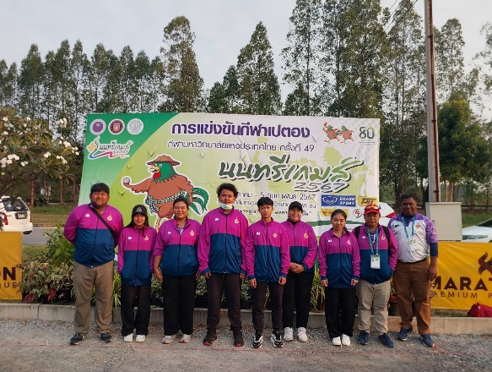
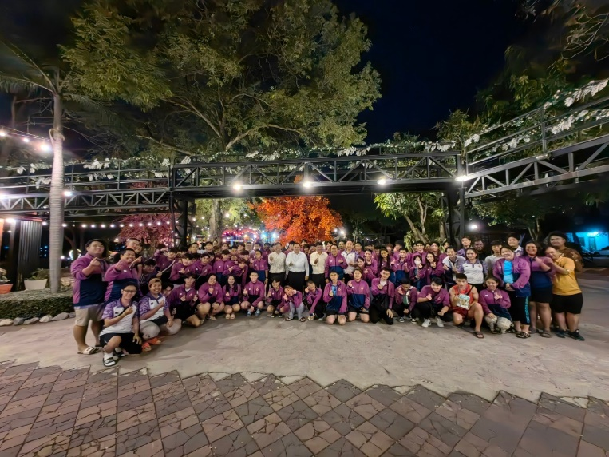

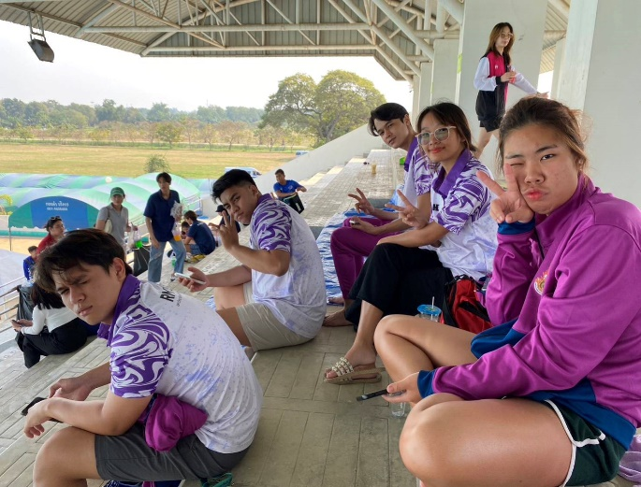
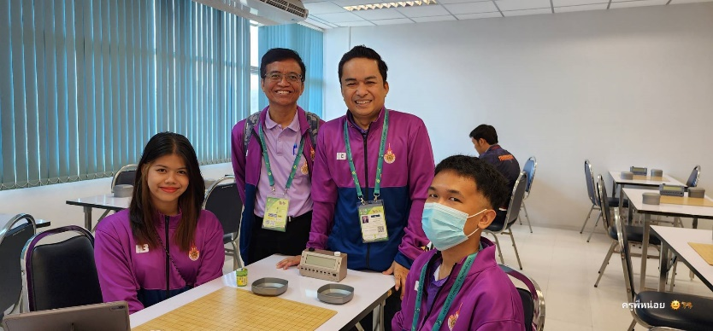
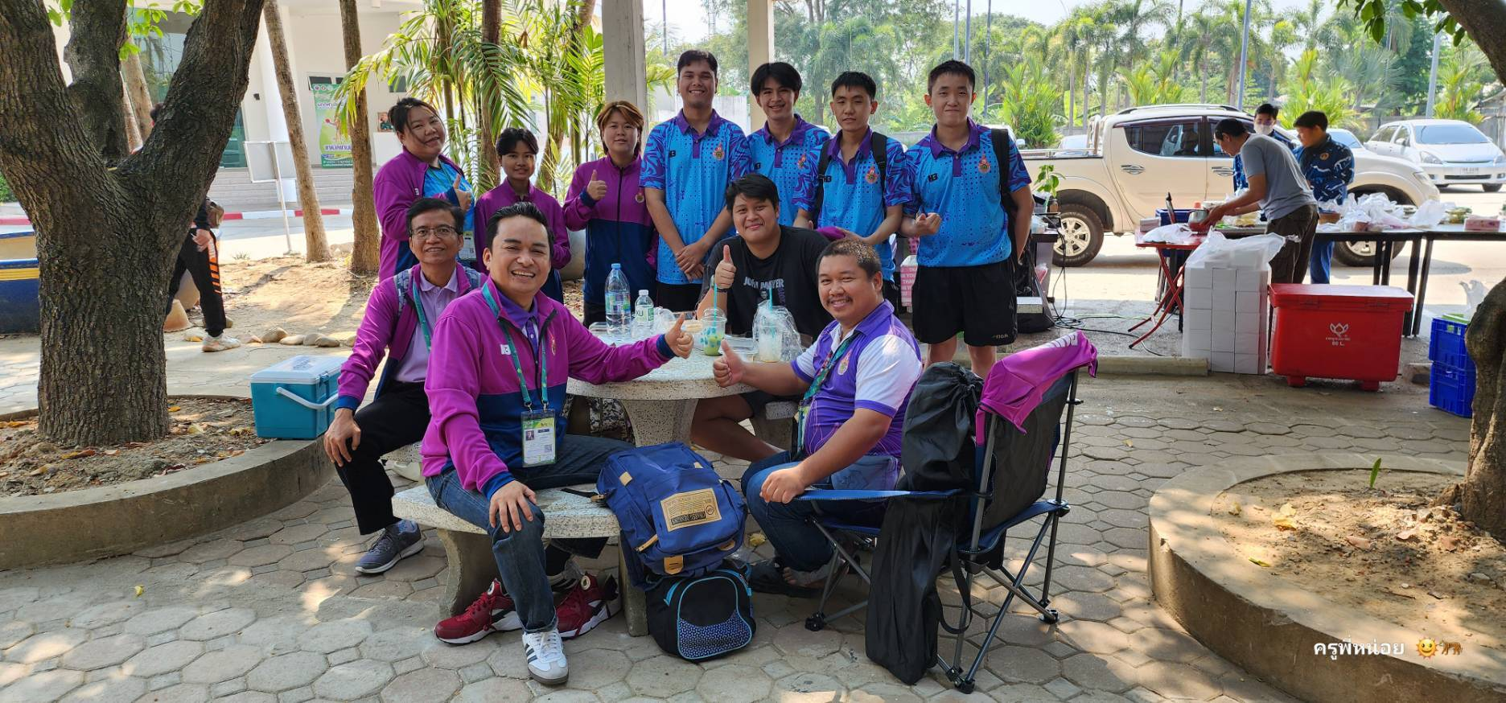
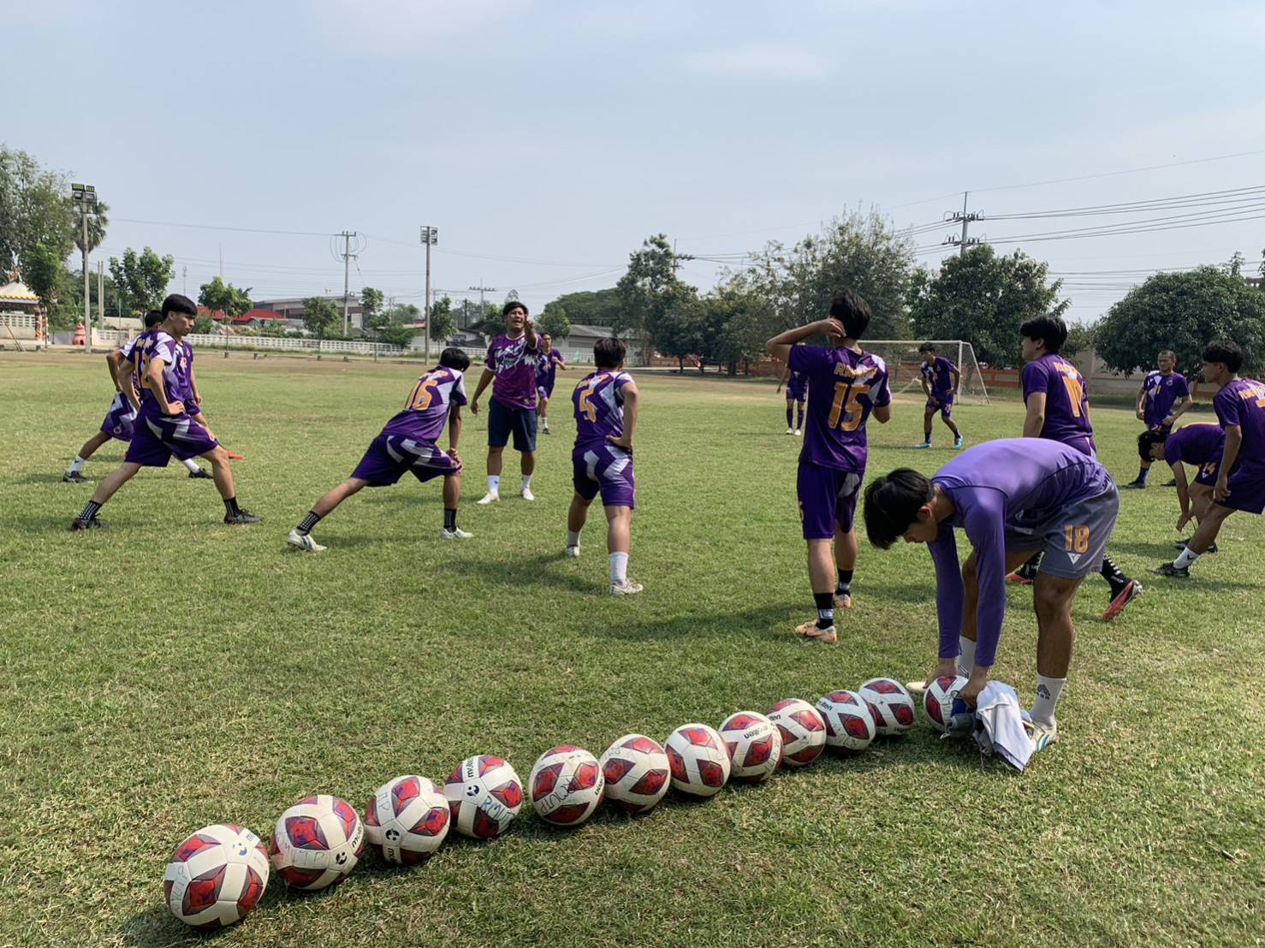

- ตัวชี้วัดความสำเร็จตามค่าเป้าหมายของ โครงการ (โปรดระบุผลตามที่ได้เสนอตัวชี้วัดของโครงการ)
ตัวชี้วัดของโครงการ | เป้าหมาย | ผลดำเนินงาน
- ผู้เข้าร่วมโครงการ | 167 คน | 217 คน
- ความพึงพอใจของผู้เข้าร่วมโครงการ ร้อยละ 85 | 85 | 88.89

- ตัวชี้วัดความสำเร็จของโครงการที่มีผลการดำเนินงานสอดคล้องหรือสามารถตอบตัวชี้วัดของแผน
- ตัวชี้วัดตามค่าเป้าหมายของแผนพัฒนามหาวิทยาลัยเทคโนโลยีราชมงคลพระนคร ฉบับที่ 13
(พ.ศ. 2566 - 2570) ประจำปีงบประมาณ พ.ศ. 2566 (โปรดระบุ)
ตัวชี้วัดตามแผนพัฒนาฯ ฉบับที่ 13 | เป้าหมาย | ผลดำเนินงาน
- ตัวชี้วัดตามค่าเป้าหมายของยุทธศาสตร์จัดสรรงบประมาณรายจ่ายประจำปี งบประมาณ พ.ศ. 2566
โปรดเลือก ผลผลิตที่สอดคล้องกับตัวชี้วัดความสำเร็จตามยุทธศาสตร์การจัดสรรงบประมาณรายจ่ายประจำปี กรณีโครงการในงบประมาณรายจ่ายเท่านั้น
2.1 แผนงานพื้นฐานด้านการพัฒนาและเสริมสร้างศักยภาพทรัพยากรมนุษย์
โครงการตาม ผลผลิต : ผลงานทำนุบำรุงศิลปวัฒนธรรม (โปรดระบุ)
ดัชนีชี้วัด | เป้าหมาย | ผลดำเนินงาน
- เชิงคุณภาพ : โครงการ/กิจกรรมที่มีการเผยแพร่ด้านทำนุบำรุงศิลปวัฒนธรรม  มีการเผยแพร่ ไม่มีการเผยแพร่ | ร้อยละ 85
- เชิงคุณภาพ : ความพึงพอใจของผู้เข้าร่วมโครงการต่อประโยชน์ของการทำนุบำรุงศิลปวัฒนธรรม | ร้อยละ 90
- เชิงเวลา : จำนวนโครงการ/กิจกรรมที่มีการเผยแพร่ด้านทำนุบำรุงศิลปวัฒนธรรมภายในระยะเวลา 1 ปี | ร้อยละ 85

2.2 แผนงานยุทธศาสตร์พัฒนาศักยภาพคนตลอดช่วงชีวิต*
โครงการพัฒนาและผลผลิตกำลังคนของประเทศเพื่อรองรับนโยบาย Thailand 4.0 :
พัฒนาและผลิตกำลังคนเพื่อรองรับประเทศไทย 4.0 Cluster Digital and Robotics
ปีงบประมาณ พ.ศ. 2566 ได้รับจัดสรรเป็นงบลงทุน (โปรดระบุ)
ตัวชี้วัด | เป้าหมาย | ผลดำเนินงาน
- เชิงปริมาณ : จำนวนผู้เข้ารับบริการ | 100 คน
- เชิงคุณภาพ : ความพึงพอใจของผู้เข้ารับบริการ | ร้อยละ 80

2.3 แผนงานยุทธศาสตร์พัฒนาคุณภาพการศึกษาและการเรียนรู้
โครงการ IGJD - educenter การพัฒนาระบบการเรียนการสอนด้วย Integrated e-Leaning
Platform Open Online Course ปีงบประมาณ พ.ศ. 2566 (โปรดระบุ)
ตัวชี้วัด | เป้าหมาย | ผลดำเนินงาน
- เชิงปริมาณ : จำนวนผู้ใช้ประโยชน์จาก e-Leaning Platform | 300 คน
- เชิงคุณภาพ : ความพึงพอใจของผู้ใช้บริการ | ร้อยละ 85

- หน่วยงานอัพโหลดไฟล์เล่มรายงานฉบับสมบูรณ์ที่หน้าเพจของหน่วยงาน (ระบุ URL หน้าเพจ สำหรับ downloadไฟล์และตรวจสอบ)
เว็ปไซต์กองพัฒนานักศึกษา (http://std.offpre.rmutp.ac.th/) > ผลการดำเนินงาน >
ผลการดำเนินงานโครงการปี 2567 > ส่งเข้าร่วมการแข่งขันกีฬามหาวิทยาลัยเทคโนโลยีราชมงคลแห่งประเทศไทย ครั้งที่ 38
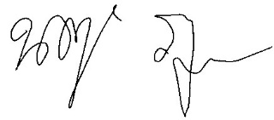
ลงชื่อ (.................................................)
นายนเรศ ภูคะฮาต
หัวหน้าโครงการ/ผู้ประสานงานโครงการ
เบอร์ติดต่อ ...02-6653-777.ต่อ..6963....
ลงชื่อ (.................................................)
.................................................
หัวหน้าหน่วยงาน
(คณบดี/ผู้อำนวยการสำนัก/กอง)

